Пояснительная записка к уроку геометрии
Учитель: Бабий Н. Н.
Тема урока: «Сумма углов треугольника»
Предмет: Математика (геометрия)
Класс: 7а
Характеристика класса: Это общеобразовательный класс со средним показателем качества обучения. В классе 22 человека, среди них 12 учатся на «4» и «5». Большинство детей воспитывается в полных благополучных семьях.
Тип урока: «открытие» нового знания
Место урока: первый урок в теме «Соотношения между сторонами и углами треугольника»
УМК: Л.С. Атанасян, В. Ф. Бутузов, С. Б. Кадомцев и др. Геометрия. 7-9 классы
Колличество часов: 70 учебных часов в год, 2 учебных часа в неделю
Цели
-Образовательные: создать условия учащимся для самостоятельного доказательства и усвоения теоремы о сумме углов треугольника и ее применения при решении задач.
-Развивающие: развивать математическую речь учащихся и их творческую активность, развивать навыки самоорганизации; способствовать развитию интереса к предмету, расширению кругозора учащихся.
-Воспитательные: воспитать умение высказывать свою точку зрения, слушать других, принимать участие в диалоге, формировать способность к сотрудничеству.
Формируемые УУД
-Личностные: формировать положительное отношение к учению, к познавательной деятельности, желание приобретать новые знания, умения, совершенствовать имеющиеся, осознавать свои трудности и стремиться к их преодолению
-Регулятивные: формировать у учащихся умение определять цель предстоящей познавательной деятельности, ее вид, уровень сложности, пути достижения ожидаемого результата; развивать умение контролировать и оценивать свои действия.
-Познавательные: создать условия для развития навыков самостоятельной познавательной деятельности, для развития навыков владения устной речью, способностью формулировать собственное мнение и аргументировать его, развивать логическое мышление, умение устанавливать причинно-следственные связи.
-Коммуникативные: способствовать развитию навыков организации учебного сотрудничества с учителем и одноклассниками, умений работать в паре, согласовывать свои действия, оказывать необходимую взаимопомощь друг другу.
Сценарий урока.
1. Мотивирование к учебной деятельности
Здравствуйте, ребята!
Я, рада вас видеть сегодня на уроке, рада вашим улыбкам и надеюсь, что время урока пролетит незаметно и будет для вас приятным и полезным.
Сегодня наш класс превратится в научно-исследовательский институт, а вы станете его сотрудниками. И мы не только познакомимся с работой научно-исследовательского института, но и сами будем делать открытия!
Учитель создает положительный настрой на работу, мотивируя тем самым детей к изучению предмета

2. Актуализация и фиксирование индивидуального затруднения в пробном учебном действии
Итак: научно-исследовательский институт имеет подразделения:
1) Лаборатория экспериментов.
2) Лаборатория научных доказательств.
3) Лаборатория испытаний.
Но сделать открытие мы не сможем без повторения, поэтому начнем урок с устной работы.
Устная работа:
1) Как называются прямые, изображенные на рисунке? (Параллельные прямые и секущая)
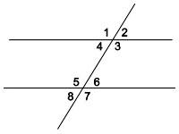слайд 1
2) Как называются углы, образованные при пересечении параллельных прямых секущей? (Односторонние, накрест лежащие, соответственные)
3) Каким свойством обладают эти углы? (Накрест лежащие- равны, соответственные- равны, сумма односторонних равна 180⁰)
Молодцы, ребята! Но чтобы сделать открытие, нам нужно вспомнить некоторую геометрическую фигуру. А какую, вы мне скажите, лишь взглянув на слайд.
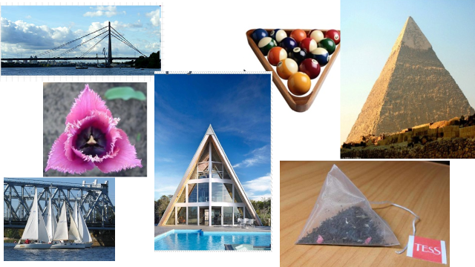слайд 2
Конечно, это треугольник!
В старших классах каждый школьник
Изучает треугольник.
Три каких-то уголка,
А работы - на века…

4) В треугольнике АВС периметр равен 30 см. АВ=8см, ВС=12см, АС-? (АС=30-(8+12)=10см)
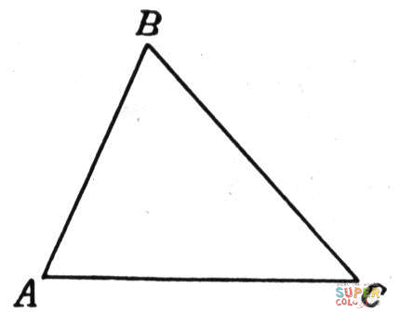слайд 3
5) А вот задача посложнее.
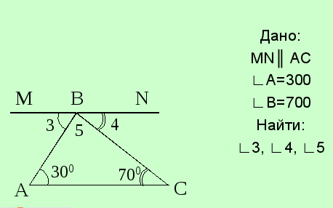слайд 4
∟3=30⁰-накрест лежащие при АС//MN и секущей АВ
∟4=70⁰-накрест лежащие при АС//MN и секущей ВС
∟5=180⁰-(30⁰+70⁰) = 80⁰- развернутый угол

6) В треугольнике АВС угол А равен 70⁰, угол В равен 60⁰. Найти угол С. слайд 5
Учащиеся пытаются решить эту задачу.
-Как вы думаете, можно ли решить эту задачу при данном условии? (Нет)
-А что еще нужно знать, чтобы найти угол С? (Учащиеся предлагают ответы)
-Конечно нужно знать сумму углов треугольника.
-Ну а теперь давайте попробуем сформулировать тему урока.
Учащиеся вспоминают ранее изученную информацию, развивается внимательность на задании «с подвохом». Дети выражают свои мысли и аргументируют их.

3. Выявление места и причины затруднения
-Верно, мы сегодня будем говорить о сумме углов треугольника. Итак, тема урока: «Сумма углов треугольника». Ребята запишите тему урока в тетрадь.
-А как вы думаете сумма углов у всех треугольников одинаковая, или разная? (Дети выдвигают гипотезы)
-А как, на ваш взгляд, можно это проверить? (Дети предлагают пути решения создавшейся проблемы)

4.Построение проекта выхода из затруднения
Ну а теперь пройдемте в лабораторию экспериментов. (Работа в парах)
На каждой парте лежит конверт. В нем находится таблица эксперимента и четыре треугольника: один с разноцветными углами, и три белых различных пронумерованных треугольника .
1) Возьмите треугольник с разноцветными углами. Оторвите красный угол, затем синий и зеленый. Приложите их друг к другу так, чтобы вершины совпадали. Какой угол получился? (Развернутый)
-А чему равна градусная мера развернутого угла? (180⁰)
-какой напрашивается вывод? (Сумма углов треугольника равна 180⁰)
2) Теперь возьмите белые треугольники. Определите вид каждого треугольника. С помощью транспортира измерьте их углы и результаты измерений занесите в таблицу.
№ п/п | вид треугольника | ∠1 | ∠2 | ∠3 | ∠1 + ∠2 + ∠3
1
2
3
-Чему равна сумма углов 1, 2, 3? (180⁰)
-Скажите сильно отличаются значения сумм углов у различных треугольников? (Нет)
-Предлагаю сделать вывод. (Сумма углов любого треугольника равна 180 градусов)
На этом этапе учащиеся ищут выход из затруднительной ситуации, анализируют информацию, выявляют закономерности и формулируют выводы; учатся договариваться и приходить к общему решению в совместной деятельности, в том числе ситуации столкновения интересов
Ну а мы переходим в лабораторию научных доказательств. Здесь мы докажем, что это действительно так.

5. Реализация построенного проекта
Теорема: Сумма углов треугольника равна 180⁰
Дано: ∆АВС. Доказать: ∟1+ ∟2+ ∟3=180⁰
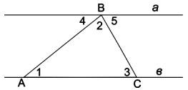
Доказательство.
1) АС € в. Через вершину В проведем прямую а // в.
2) ∟1=∟4 (накрест лежащие при а // в и секущей АВ)
3) ∟3=∟5 (накрест лежащие при а // в и секущей ВС)
4) ∟4+∟2+∟5=180⁰ (развернутый угол) → ∟1+ ∟2+∟3=180⁰. ЧТД
Повторить план доказательства:
- провести прямую через одну из вершин параллельно противолежащей стороне;
- составить пары равных углов;
- представить развернутый угол в виде суммы углов;
- заменить слагаемые равными им углами треугольника.
ФИЗКУЛЬТМИНУТКА ДЛЯ ГЛАЗ:
Ах, как долго мы писали,
Глазки у ребят устали. - Поморгать глазами
Посмотрите все в окно, - Посмотреть в окно и в другую сторону
Ах, как солнце высоко. - Посмотреть вверх
Мы глаза сейчас закроем, - Закрыть глазки ладонями
В классе радугу построим,
Вверх по радуге пойдем, - Посмотреть глазами по дуге
Вправо, влево повернем, - Ворочать глазами вправо-влево
А потом скатимся вниз, - Посмотреть вниз
Жмурься сильно, но держись. - Зажмурить глаза, открыть и поморгать

6. Первичное закрепление
Ну а мы перемещаемся в лабораторию испытаний (практическое применение)
Вернемся к задаче, которую в начале урока решить не смогли слайд 5
1. Чему равен третий угол в треугольнике? (50⁰)
2.Существует ли треугольник с углами:
а) 30, 60 , 90 ; б )46 , 140 , 4 ;
3.Найдите величину третьего угла треугольника, если величины двух его углов равны: а) 30 и 80; б )3 5 и 120 ;
Ребята устно проговаривают решения этих задач
На этом этапе происходит отработка нового материала в речи учащихся

7. Включение в систему знаний и повторение
4. В прямоугольном треугольнике ТКР ∟ Т=90, ∟К=50. Найдите ∟Р. Найдите сумму углов К и Р. Сделайте вывод о сумме острых углов прямоугольного треугольника.
5. Найти неизвестные углы треугольников на рисунках слайд 6
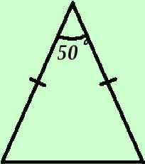 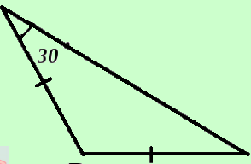 сс
ссссс

4 и 5 задачи ребята записывают в тетрадь, а два человека решают у доски. (Называют треугольники, записывают «Дано» и «Решение»)
6. №228(а) из учебника
-Ребята, сколько решений может иметь эта задача? (Два)
-Какие случаи нужно рассмотреть? (1-й: 40⁰-угол при основании равнобедренного треугольника; 2-й: 40⁰-угол при вершине)
К доске идут два человека для решения этой задачи

8. Самостоятельная работа с проверкой по эталону слайд 7 слайд 8
Тест (ДА, НЕТ) (индивидуальная работа учащихся)
1) Сумма углов треугольника равна 180⁰. (Да)
2) В треугольнике не может быть два прямых угла. (Да)
3) Существует треугольник с углами 35, 45 и 110? (Нет)
4) Если один из углов треугольника 160⁰, то оставшиеся углы обязательно острые. (Да)
5) Если два угла треугольника равны 75 и35, то третий угол равен 80. (Нет)
6) Чтобы найти неизвестный угол треугольника надо из 180 вычесть сумму двух известных углов. (Да)
Учащиеся осознают, что уже усвоено и что еще подлежит усвоению
Урок наш подходит к концу.
9. Домашнее задание
Учитель задает домашнее задание и поясняет, на что следует обратить внимание
Запишите домашнее задание: п.30, №223(б), 228(в)

10. Рефлексия
-Какую цель мы ставили в начале урока? (Дети формулируют цель)
-Достигли мы поставленной цели? (Да)
Сегодня мы сделали научное открытие. Выдвинув гипотезу, мы доказали, что сумма углов треугольника равна 180°. А потом нашли применение нашему открытию при решении задач.
Сейчас я хотела бы, чтобы каждый из вас оценил свою работу, закончив предложение
1. Своей работой на уроке я……….
2. Урок для меня показался………
3. Мое настроение………
4. Материал урока мне был…….
5. Домашнее задание мне кажется…….
Учащиеся Формулируют конечный результат своей деятельности, оценивают собственную учебную деятельность; свои достижения, самостоятельность, ответственность, причины неудач

